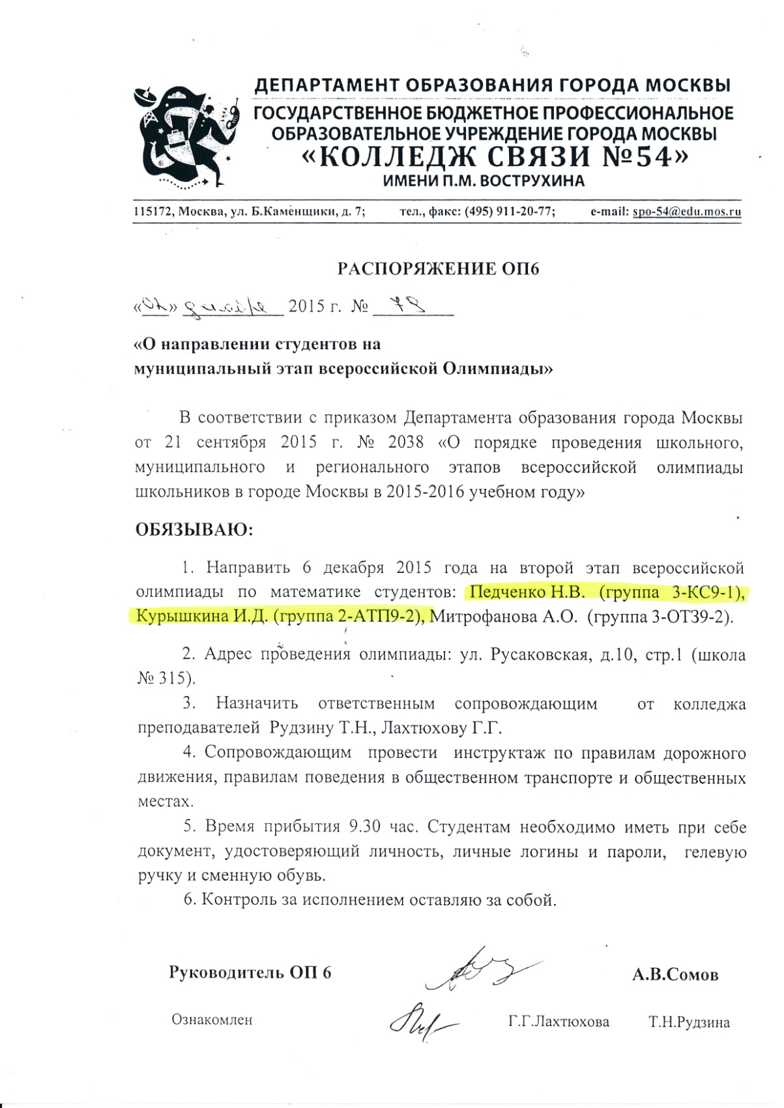

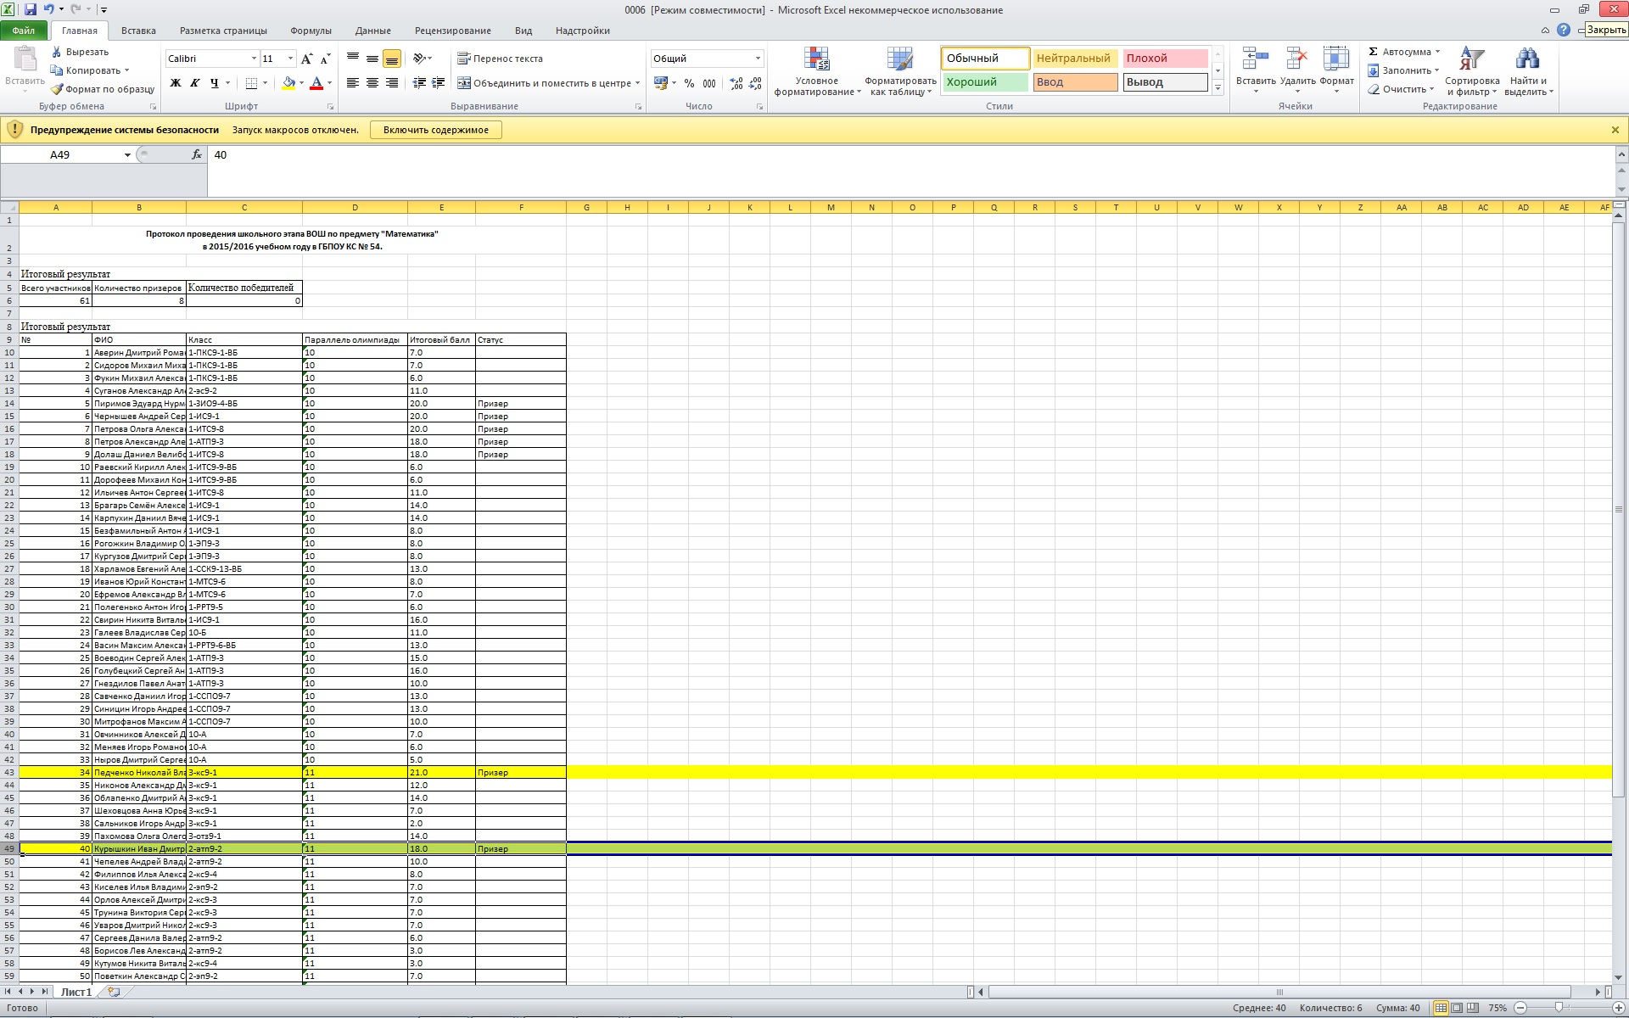
Протокол проведения школьного этапа ВОШ по предмету «Математика» в 2015/2016учебном году в ГБПОУ КС№54

